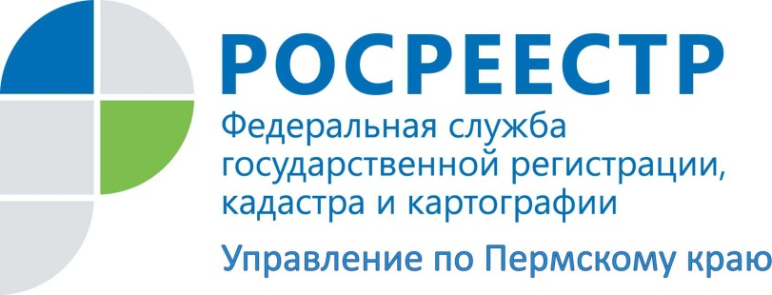

ПРЕСС-РЕЛИЗ
Правовой ликбез от Росрееестра
Семейным кодексом РФ, а именно статьей 38 предусмотрено, что супруги могут разделить общее имущество, как в период брака, так и после его расторжения по требованию любого из супругов. Если раньше обязательному нотариальному удостоверению подлежал только брачный договор, то теперь необходимо нотариально удостоверять и соглашение о разделе имущества, нажитого в браке, о чем прямо указано в ст. 38 Семейного кодекса РФ.
Подлежит ли нотариальному удостоверению соглашение об определении долей в общем имуществе, нажитом супругами в период брака?
На этот вопрос отвечает и.о.заместителя начальника отдела правового обеспечения Управления Росреестра по Пермскому краю Татьяна Моисеева:
«29 декабря 2015 вступил в силу Федеральный закон от 29.12.2015 № 391-ФЗ «О внесении изменений в отдельные законодательные акты РФ». Среди нововведений, предусмотренных указанным Федеральным законом, есть и новая норма об обязательном нотариальном удостоверении соглашения о разделе общего имущества, нажитого супругами в период брака. Раздел супругами имущества означает прекращение режима совместной собственности на имущество супругов и установление единоличной собственности каждого из супругов на то или иное имущество или установление ими долевой собственности на принадлежащее им имущество.
Согласно нормам гражданского законодательства стороны могут заключить договор, в котором содержатся элементы различных договоров, предусмотренных законом или иными правовыми актами (смешанный договор). К отношениям сторон по смешанному договору применяются в соответствующих частях правила о договорах, элементы которых содержатся в смешанном договоре. Учитывая изложенное, соглашение об определении долей в общем имуществе супругов является соглашением о разделе общего имущества, нажитого супругами в период брака, которое, равно как и брачный договор, должно быть нотариально удостоверено.
Приобретение супругами (например, на основании договора купли-продажи) имущества в долевую собственность также содержит в себе элементы соглашения о разделе имущества и подлежит нотариальному удостоверению, поскольку приобретая имущество в долевую собственность супруги установили иной (договорной), а не законный режим (совместная собственность) нажитого в браке имущества, в связи с чем, договор купли-продажи также должен быть нотариально удостоверен».
Напоминаем: Согласно ст. 33 Семейного кодекса РФ законным режимом имущества супругов является режим их совместной собственности. Законный режим имущества супругов действует, если брачным договором не установлено иное.

Об Управлении Росреестра по Пермскому краю
Управление Федеральной службы государственной регистрации, кадастра и картографии (Росреестр) по Пермскому краю является территориальным органом федерального органа исполнительной власти, осуществляющим функции по государственной регистрации прав на недвижимое имущество и сделок с ним, землеустройства, государственного мониторинга земель, а также функции по федеральному государственному надзору в области геодезии и картографии, государственному земельному надзору, надзору за деятельностью саморегулируемых организаций оценщиков, контролю деятельности саморегулируемых организаций арбитражных управляющих, организации работы Комиссии по оспариванию кадастровой стоимости объектов недвижимости. Осуществляет контроль за деятельностью подведомственного учреждения Росреестра - филиала ФГБУ «ФКП Росреестра» по Пермскому краю по предоставлению государственных услуг Росреестра. Руководитель Управления Росреестра по Пермскому краю – Лариса Аржевитина.

http://vk.com/public49884202
Контакты для СМИ
Пресс-служба Управления Федеральной службы
государственной регистрации, кадастра и картографии (Росреестр) по Пермскому краю

+7 342 218-35-82, 218-35-83
press@rosreestr59.ru

